**Отчет о мероприятии,**

**посвященном 75-й годовщине снятия полной блокады Ленинграда**

**Цель данного мероприятия: формировать у учащихся знания о Великой Отечественной войне 1941-1945 гг., ее защитниках и подвигах; способствовать нравственно-патриотическому воспитанию школьников;**

**воспитывать патриотические чувства, историческую память, уважение к старшему поколению**.

**27 января - памятная дата в нашей стране. 29 января прошло небольшое мероприятие, посвященное памятному событию.**

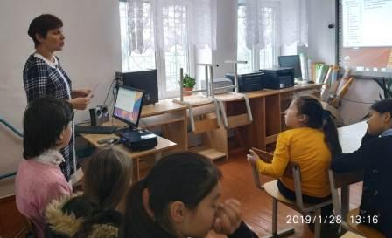

**Учащиеся 5-9 кл. прочли стихи, исполнили песни и просмотрели видеофильм *«Трагедия блокадного Ленинграда».***

